SitaMulti Aufsatzrahmen

Sita Bauelemente

Eigenschaften

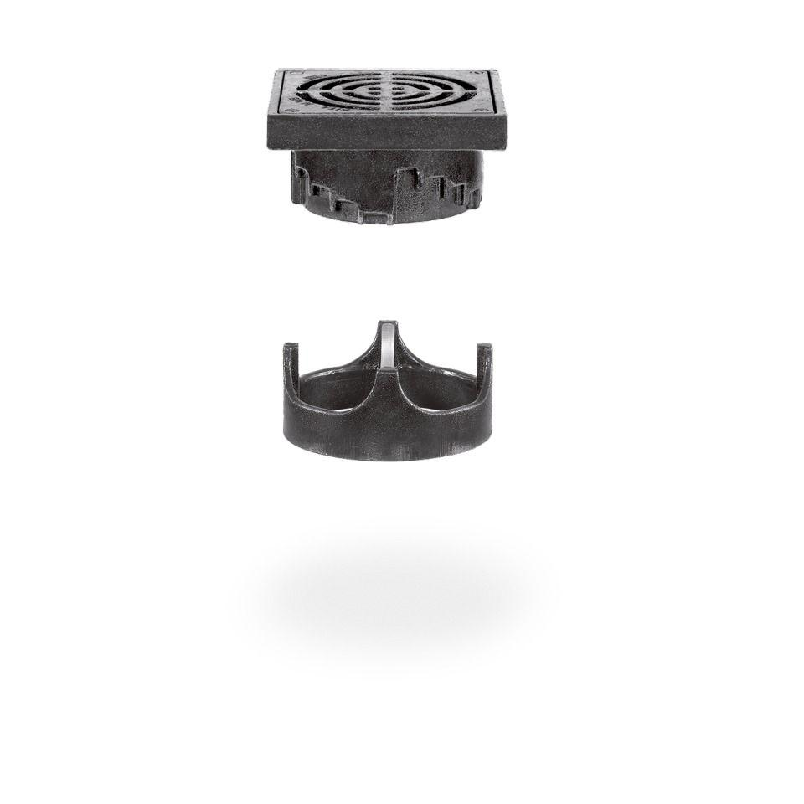

GTIN:

4027563012284

HAN:

119060

Art Zubehör

Aufsatzrahmen (ohne Rost)

Werkstoff

Gusseisen

Breite (mm)

200,00

Länge (mm)

200,00

Brandverhalten

A1

Gewicht (kg)

9,95